Памятка по пожарной безопасности для детей и взрослых.

ДОРОГИЕ РОДИТЕЛИ и РЕБЯТА!

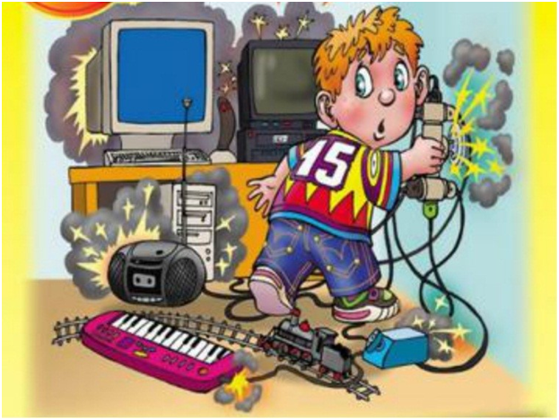
Памятка по пожарной безопасности
Причины возникновения пожаров:
1. Неисправность электросети, электроприборов, утечка газа.
2. Неосторожное обращение и шалости детей с огнем.
3. Оставленные открытыми и без присмотра двери топок печей.
4. Использование неисправных отопительных приборов.
Для предупреждения возгораний в жилище необходимо строго соблюдать несложные правила пожарной безопасности.
Вот некоторые из них:
— не оставлять включенными электроприборы после работы с ними;
— не включать в одну розетку несколько мощных потребителей электроэнергии;
— пользуясь свечами, изолировать их от стола огнестойкими материалами;
— не применять бенгальские огни, хлопушки и другие пиротехнические средства в квартирах;
— не устраивать игр со спичками, другими горящими предметами и легковоспламеняющимися материалами.
Правила поведения во время пожара:
1. Обнаружив пожар, позвоните в пожарную службу по номеру 101.
2. Позвонив пожарным, вы должны четко сказать свою фамилию и адрес, а также объяснить, что и где горит.
3. Предупредите о пожаре соседей, если необходимо, они помогут вам вызвать пожарных.
4. При пожаре нельзя прятаться под кровать, в шкаф, под ванну. Лучше вообще убежать из квартиры или из дома.
5. Помните: дым гораздо опаснее огня. Если чувствуете, что задыхаетесь, закройте нос и рот мокрой тряпкой, лягте на пол и ползите к выходу – внизу дыма меньше.
6. Ожидая приезда пожарных, старайтесь сохранять спокойствие: вас обязательно спасут.
7. При пожаре больше опасен не огонь, а дым. От дыма нельзя спрятаться! Он найдет тебя везде!
8. Закройте за собой входную дверь, но не запирайте её на ключ.
Действия при возгорании телевизора:
1. Обесточить телевизор.
2. Сообщить в пожарную службу по телефону 101 или 112.
3. Если горение продолжается, накрыть телевизор плотной тканью, засыпать землёй из цветочного горшка.
4. Если вы не в силах справиться с огнем, покинуть помещение, плотно закрыв двери, окна. Сообщить соседям.
Действия в задымленном помещении, если есть возможность выхода:
1.Позвонить в пожарную службу по телефону 101 или 112.
2.Дышать через мокрую ткань.
3.Двигаться, пригнувшись или ползком к выходу.
4.Не входить туда, где большая концентрация дыма.
5. Плотно закрыв за собой дверь, двигаться вдоль стены по лестнице.
Действия в случае, когда огонь отрезал путь к выходу:
1.Позвонить в пожарную службу по телефону 101 или 112.
2. Заткнуть тряпками все щели в двери, поливать дверь водой.
3. Создать запас воды в ванной комнате.
4. Находиться лучше на полу около окна, дыша через мокрую ткань или выйти на балкон.
5. Взять с собой мокрое одеяло, чтобы защититься от огня (если начнет проникать), фонарик и яркую тряпку для сигнала спасателям.

